Instituto Tecnológico de San Juan del Río



Tópicos de Ciberseguridad

Practica 3: Código fuente del ejecutable

P R E S E N T A:

Equipo ORO
Ingeniería en Sistemas computacionales

Agosto 2026 – Diciembre 2026

Desarrollo:
1.- Abrir el ejecutable en hidra.
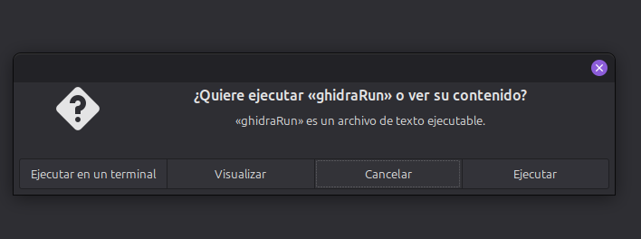

2.- Realizar el analisis al ejecutable
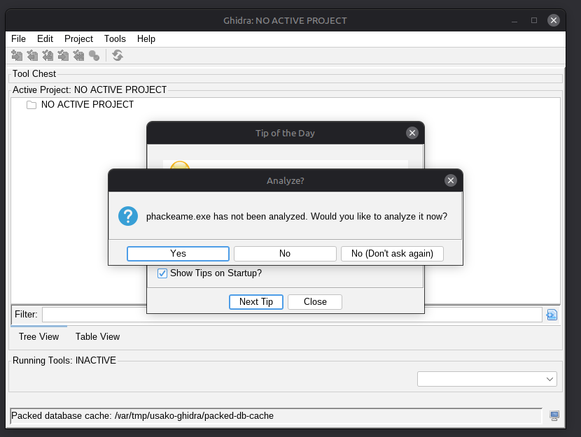

3.- Se vera todo en lenguaje ensamblador
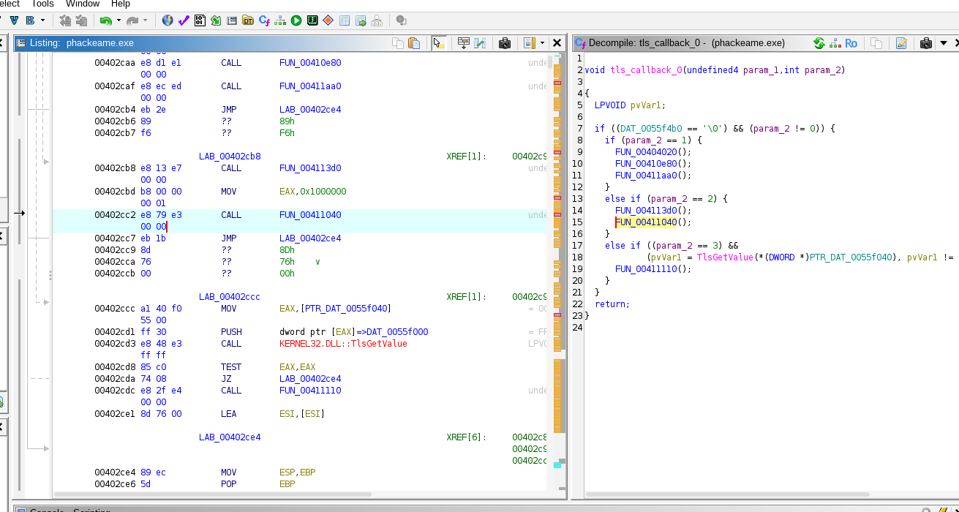

4.- Juntar las pistas dejadas de la clase:
- If que compara el “200”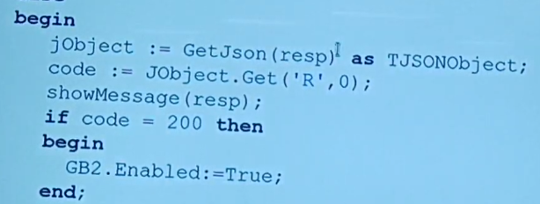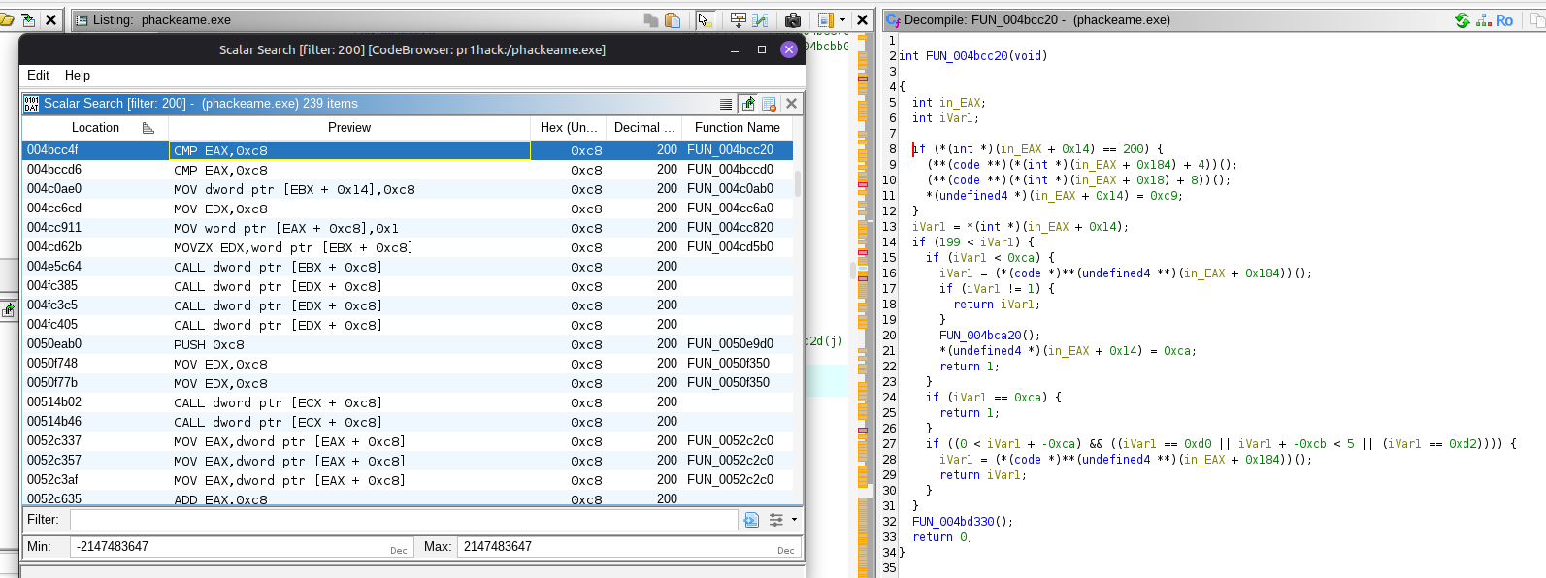
- El botón que debemos mantener habilitado
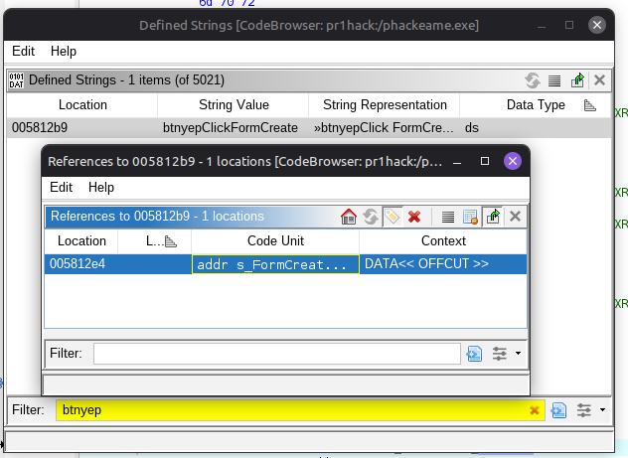

5.- Buscar y entender como se comporta el ejecutable.
Para esto necesario saber los siguientes conceptos claves:
JNZ = Jump if Not Zero (Salta si NO es igual).
XOR (o OR exclusivo) = Operación lógica que da como resultado verdadero (1) solo si las entradas son diferentes entre sí.
CMP (Compare): Es la instrucción que ordena al procesador comparar dos valores.
dword ptr (Double Word Pointer): Le dice al procesador que debe leer exactamente un Double Word (4 bytes o 32 bits de datos) desde la dirección de memoria indicada.
EBP (Extended Base Pointer) apunta a la base de la función actual en la pila (stack).
MOV (Move): Es la instrucción para mover o copiar datos. A pesar de su nombre, no borra el origen; funciona exactamente como un "copiar y pegar". El dato de la derecha se copia en el destino de la izquierda.

6.- Por obvias razones se opta por la mas “facil” y se plantea las siguientes soluciones:
- Cambiar donde esta la comparación del if por un NOP
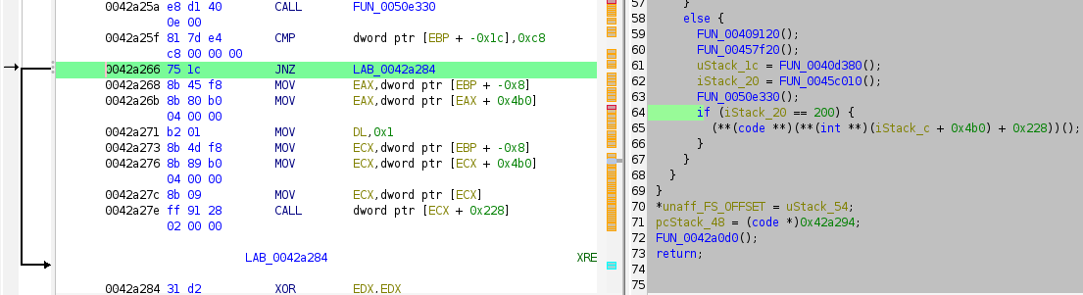
CMP dword ptr [EBP + -0x1c], 0xc8 esto es “if code = 200”

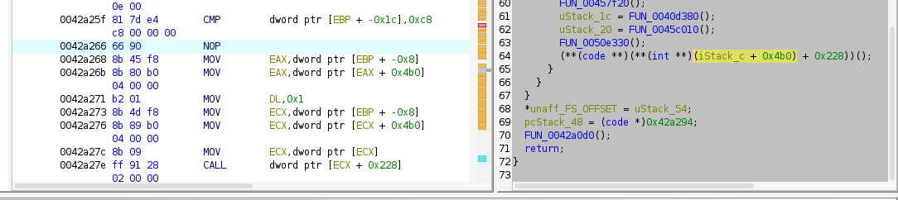
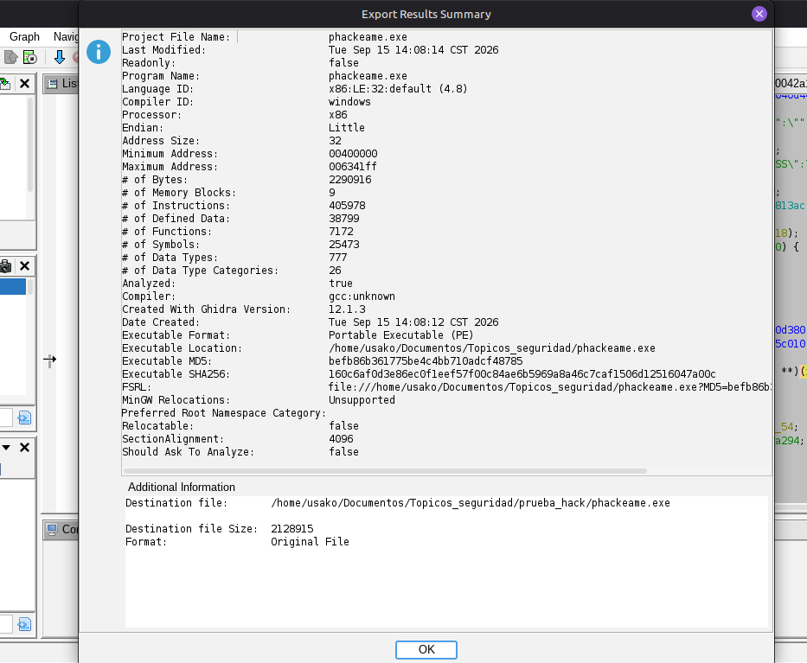
El JNZ original ocupaba 2 bytes.
Con lo anterior es como decir que se siga con el código y por ende con la activación de este, es decir aunq sea un error al entrar al servidor y de “400” no importa ya que se sigue de largo y por ende con la activación del botón.

- Tumbar el servidor.

- Hacer que el boton siempre esté habilitado, para eso hay que ir al inicio y buscar cuando se crea toda la interfaz.
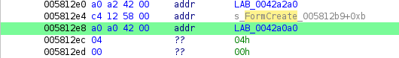
Doble click a donde apunta.

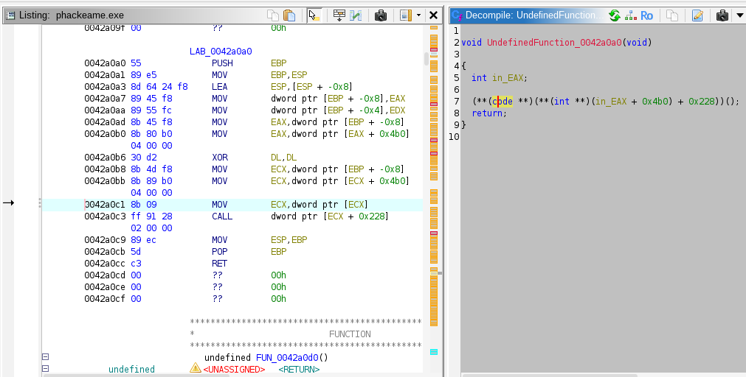

Modificar el XOR por un MOV

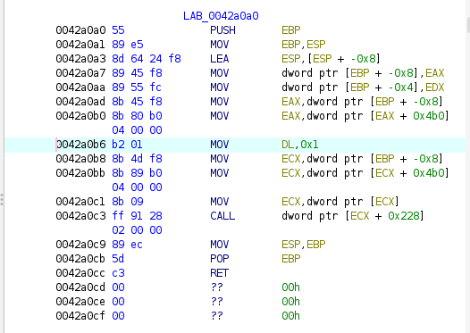

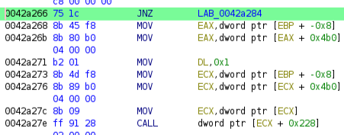
Se debe poner “MOV DL,0x1” ya que en el xor al comparar con si mismo da 0 que es un false para el boton, ya depsues se mandan a llamar funciones las cuales son las que le asigna visualmente el valor al boto.

Con lo anterior el botón al iniciar el ejecutable se va habilitar, sin embargo, cuando se presiona y después del mensaje de “lo lograste” lo que pasará es que se vuelve a deshabilitar, entonces es necesario buscar el mensaje y la asignación del boton para volverlo habilitado.
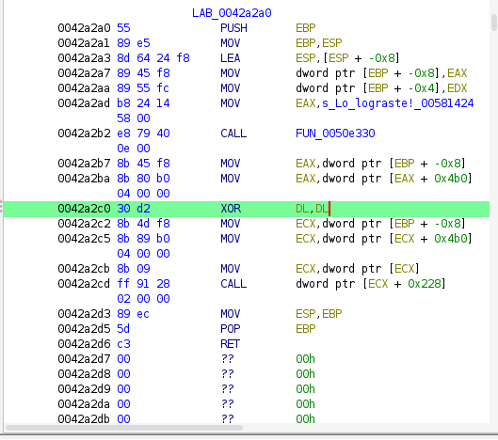

Cambiar nuevamente el XOR por el MOV.

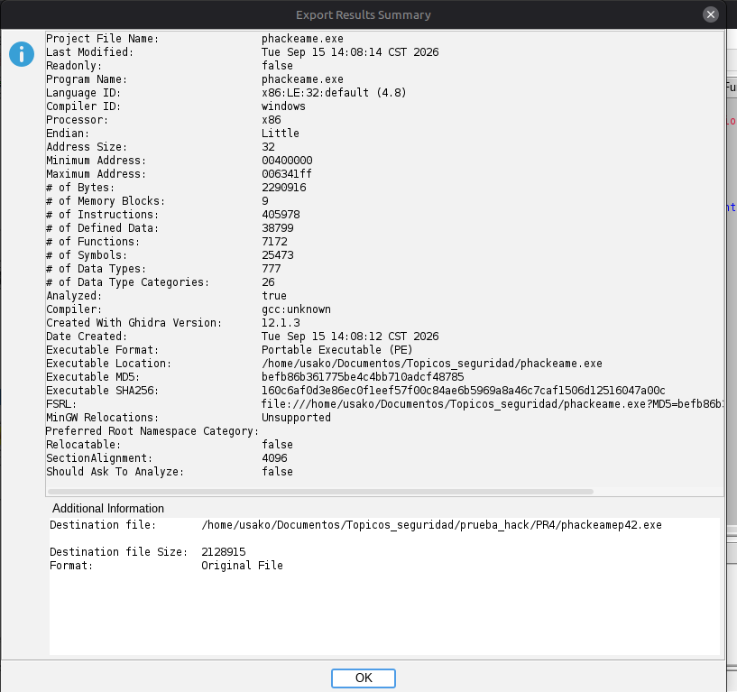

7.- Ver el video

